ENUNCIADO DE TESTE 2
CURSO: Automação, Robótica e Controlo Industrial |  |  | Ano Lectivo: 2013/2014
Plano Adicional de Formação □ 1º Semestre CET  2º Semestre CET □
Disciplina: Técnicas de programação | Pólo:
Nome do Formador: Paulo Jorge Costa Nunes |  | Data:

(Quando aplicável)
Nome do Formando: | Classificação: valores

I - ALGORITMO (10 VALORES)

Elabore um algoritmo que permita calcular a secção de condutores para problemas semelhantes ao apresentado abaixo:

Problema/Solução
Calculemos a secção do condutor de uma linha monofásica de 230 V de tensão que alimenta 20 lâmpadas LED de 150 W cada uma, numa nave industrial. Cada lâmpada está a uma distância de 6 m da seguinte e a distância da primeira lâmpada ao quadro geral de comando e proteção é de 14 m.
O cabo a usar será do tipo Afumex 1000 V (AS) e será instalado numa calha de proteção perfurada suspensa no teto.

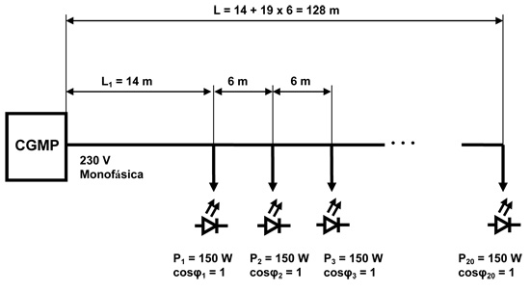 | 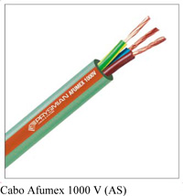

Solução: Critério da queda de tensão

Sabemos que a queda de tensão máxima admissível na iluminação é de 3% (ver Quadro 52O das Regras Técnicas (página 6682-(71)). Isto é, a última lâmpada da linha não deverá ter nos bornes uma tensão inferior à da alimentação menos os 3%.
Para os casos em que os recetores sejam iguais e estejam repartidos de forma uniforme devemos aplicar apenas a fórmula de cálculo da secção por queda de tensão. Não é necessário considerar a reactância dado que a secção será muito baixa.
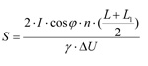
Donde:
S Secção do condutor em mm²
I Intensidade de corrente de cada lâmpada --> I lâmpada = P lâmpada/U = 150/230 = 0,65 A cosφ = 1 (salvo outra indicação do fabricante)
n Número de recetores --> 20
L Longitude da linha até ao último recetor --> 14 + 19 x 6 = 128 m
L1 Longitude da linha até ao primeiro recetor --> 14 m
γ Condutividade de Cu a 90 ºC --> 45,5 m/(Ω∙mm²)
ΔU Queda de tensão máxima admissível em V --> 3% de 230 V --> 0,03 x 230 = 6,9 V

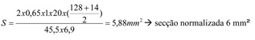

Se a secção calculada através do critério da queda de tensão for superior à do critério de aquecimento, o cabo a ser instalado deve ser o Afumex 1000 V (AS) de 3G6 mm².

II – PROGRAMA C++ (10 VALORES)
Converta o algoritmo abaixo para em C++.

Algoritmo: ForcaVento
Objetivo:
Permite ermita calcular a força do vento (F) exercida numa superfície, sabendo:
- F = A × q × Ca
- q = 0.613 × V2
- F – Força do vento (N)
- A – Área da superfície (m²)
- q – Pressão estática do vento (N/m²)
- V – Velocidade do vento (m/s)
- Ca = coeficiente de arrasto: - 2.0 - Para superfícies planas; - 1.2 – Para tubos (antenas).
Constantes:
CaP (Real T2.1) - Coeficiente de arrasto, para superfícies planas (Valor: 2.0)
CaT (Real T2.1) - Coeficiente de arrasto, para superfícies curvas (Valor: 1.2)
Variáveis
Entrada:
A (Real T2) - Área (m) (> 0)
V (Real T2) - Velocidade do vento (m/s) (>= 0)
Ca (Texto T1) - Tipo de superfícies (P-plana, C-Curva) (∈ {'T', 'P'})
Auxiliares:
q (Real T10.3) - Pressão estática do vento (N/m²) (>= 0)
C (Real T2.1) - Coeficiente de arrasto (∈ {CaP, CaT})
Saída:
F (Real T12.3) - Força do vento (N) (>= 0)
Data: 2013-9-9 17:30:40
Autor: Paulo Nunes
Versão: 1.0
Início:
/* Entrada de dados (INPUT) */
FAZER
ESCREVER "Área (m)?"
LER A
ATÉ (A > 0)
FAZER
ESCREVER "Velocidade do vento (m/s)?"
LER V
ATÉ (V >= 0)
FAZER
ESCREVER "Tipo de superfícies(P-plana, C-Curva)?"
LER Ca
ATÉ (Ca ∈ {'T', 'P'})
/* Processamento (PROCESSING) */
SE Ca = 'T' ENTÃO
C = CaT
SENÃO
C = CaP
FIMSE
q = 0.613 × V × V
F = A × q × C
/* Saída de resultados (OUTPUT) */
ESCREVER "Força do vento: ", F, " N"
Fim.

